中南林业科技大学第十届简历大赛
学生参赛指引

第一步：打开中南林业科技大学就业服务网“https://jy.csuft.edu.cn/”，点击➡顶部菜单栏——“学生导航”——“简历大赛”，点击进入简历大赛界面。
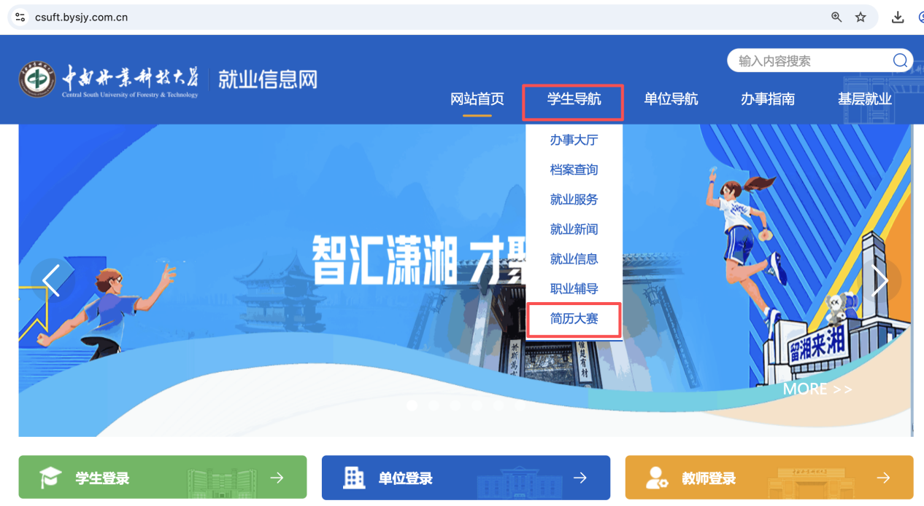
第二步：进入简历大赛页面后，使用微信扫码，学校选择“中南林业科技大学”，并输入学号以及身份证后六位进行身份验证登录。（本次比赛针对2027届毕业生，如您为2027届毕业生依旧无法登录，可联系学院进行生源增补）。
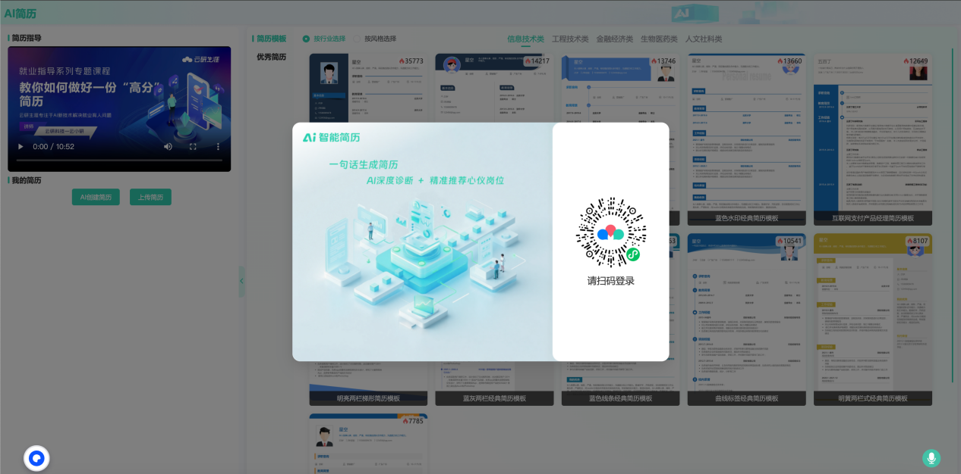
第三步：简历创建，推荐使用“AI创建简历”，您可以输入你的学校、专业、姓名、意向岗位、意向就业城市、意向薪酬以及其他简历内容，AI可根据你提供的信息进行一键简历创建，快速建立一份完整的简历内容。
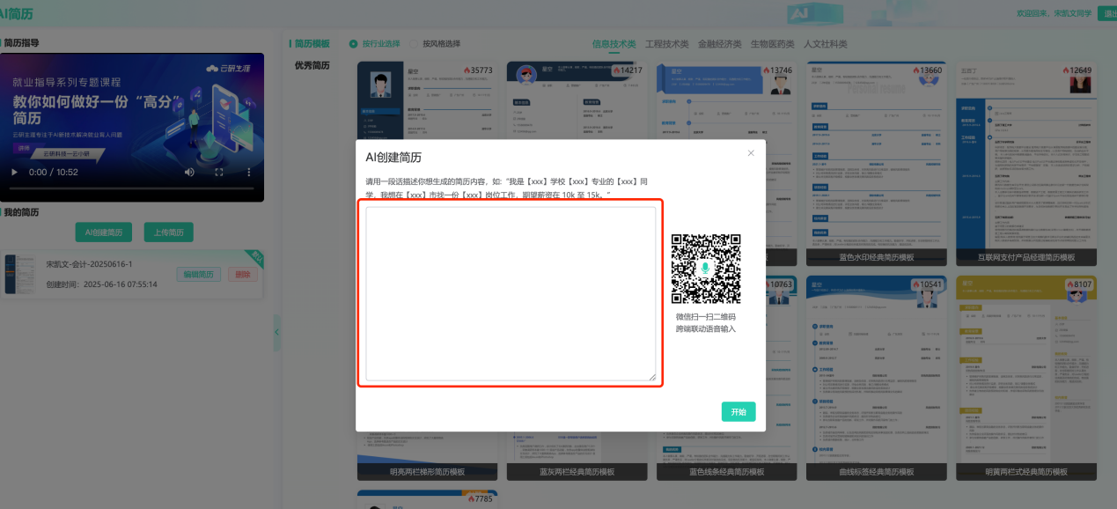
第四步：创建完成简历后，可进行简历的二次修改，所有板块内容均可使用填写范本，也可AI进行内容帮写扩容，丰富你的每个板块。在完成简历填写后，需点击左侧简历评分按钮进行简历评分，您可以根据简历评分提示修改你的简历。
简历系统还额外提供简历助手，可进行简历内容错别字检查等智能处理；也提供岗位推荐，系统会根据你填写的简历进行AI岗位推荐，心仪的岗位也可进行简历一键投递。
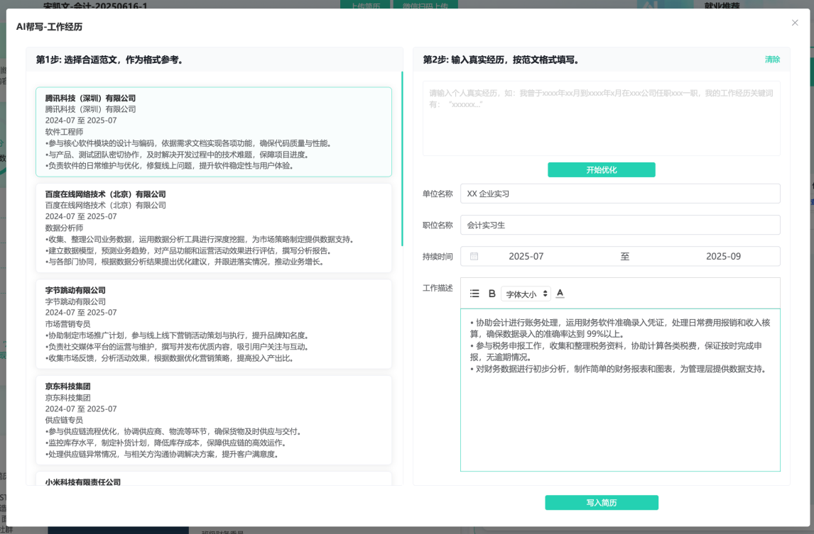
第五步：简历填写完成后，可点击“简历大赛”，输入求职方向、指导教师以及选择填写的简历后，进行一键报名。
